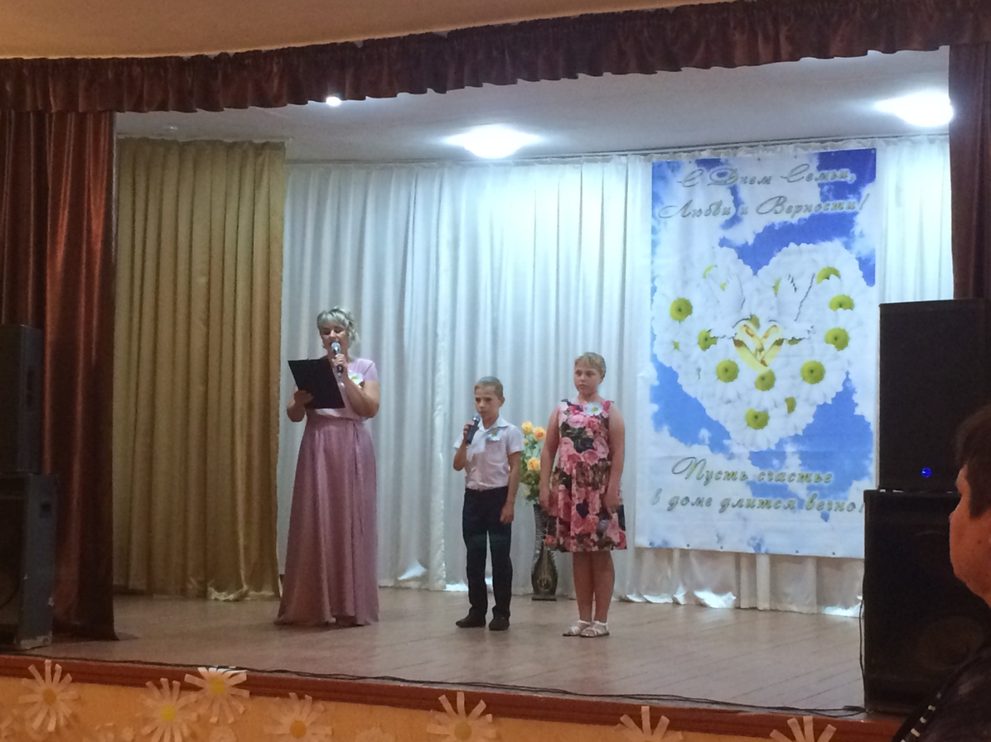Отчёт МКУК Киевский СДК
«Семья Талантов»
6 июля в с. Богородское прошел IV – районный фестиваль семейного творчества «Семья талантов», посвященный Всероссийскому Дню семьи, любви и верности, в котором приняла участие семья Босенко. Семейный коллектив Босенко был отмечен благодарственным письмом и награжден ценным подарком. А так же была награждена благодарственным письмом Бабичева Карина за участие в выставке декоративно – прикладного искусства.

